رقم المهارة | Write short answers to simple questions and to convey personal information  كتابة الإجابة القصيرة على الأسئلة البسيطة ولإكمال البيانات الشخصية | أتقن | لم يتقن
46 - 47
46 - 47

أجب على الأسئلة التالية : Answer the following questions

- What's your name ?
- My name's ………………..

- How old are you ?
- I'm …………… years old .

- Where do you live ?
- I live in ……………………

رقم المهارة | Use subject and object personal pronouns ( I – you – he .. etc. )  ( me – you – him )  استعمال ضمائر الفاعل وضمائر المفعول بشكل صحيح ( أنا – أنت – هو ... الخ )  ( ي – ك – هـ ... الخ ) | أتقن | لم يتقن
26
26

قم بقراءة الجدول التالي لمعرفة الفرق بين ضمائر الفاعل وضمائر المفعول :
Read and learn the types of pronouns

ضمائر المفعول به  Object pronouns  تأتي بعد الفعل | ضمائر الفاعل  Subject pronouns  تأتي قبل الفعل
ي me | أنا I
ك / كم you | أنت / أنتم You
هـ him | هو He
ها her | هي She
نا us | نحن We
هم / هن them | هم / هن They

اختر الإجابة الصحيحة : Choose the correct

- Yesterday , ( we - me - him ) went to the mall .
- Our father drove ( I - us - she ) there .
- ( He - My - You ) brother met his friends there .

رقم المهارة | Talk about past event and activities using ( regular verbs )  التحدث عن الأحداث التي وقعت في الماضي باستعمال ( الأفعال المنتظمة ) | أتقن | لم يتقن
31
31

اختر الإجابة الصحيحة : Choose the correct answer

- Yesterday , I ( clean – cleaned – cleaning ) my room .
- They ( played – plays – playing ) on the trampoline last week .
- Noura ( cooking – cook – cooked ) breakfast this morning .

رقم المهارة | Identify countable and uncountable nouns , and ask and answers using " How much – How many – some – any "  التعرف على الأسماء المعدودة والغير معدودة ، ثم تكوين أسئلة وأجوبة باستعمال  ( كم الكمية – كم العدد – بعض – أي ) | أتقن | لم يتقن
12
12

املاء الفراغات بالكلمة المناسبة : Fill in with the suitable word

( How much - How many - some - any )

- We have ……….. flour .
- ……………………… potatoes do we have ?
- We don't have …………. juice .
- …………………… milk do we have ?

رقم المهارة | Identify and talk about food  التعرف والتحدث عن الطعام | أتقن | لم يتقن
22
22

صل الكلمة للصورة المناسبة : Match the words to the pictures

Flour – oil – cheese – peppers – French fries – fruit salad

 | 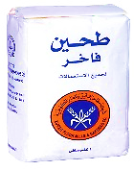 |  |  | 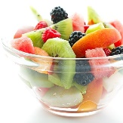 | 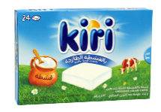

رقم المهارة | Order at a restaurant using " I'd like "  الطلب من المطعم باستعمال " أريد " | أتقن | لم يتقن
23
23

اقراء ثم أكمل المحادثة : Read then complete the conversation

- What would you like ?
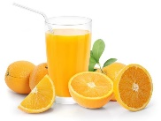
- ………………….. some …………….. juice , please .
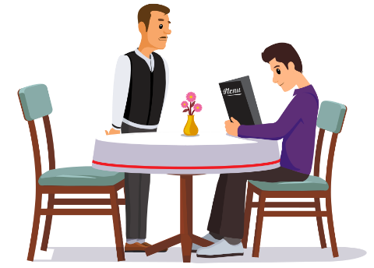
- Sure , just a moment .

رقم المهارة | Ask questions using ( what – who – where – why – whose )  صياغة أسئلة باستعمال ( ماذا – من – أين – لماذا – لمن ) | أتقن | لم يتقن
11
11

اختر الإجابة الصحيحة : Choose the correct answer

- ( What – Where ) would do you like ?
- ( What – Where ) do you live ?
- ( Who – What ) is your name ?

رقم المهارة | Recognize and produce consonant endings " nd – nt "  التعرف ونطق الحروف الساكنة في اخر الكلمة | أتقن | لم يتقن
8
8

اختر ثم املاء الفراغات بالحرفين الصحيحة : Choose then fill in with the suitable letters

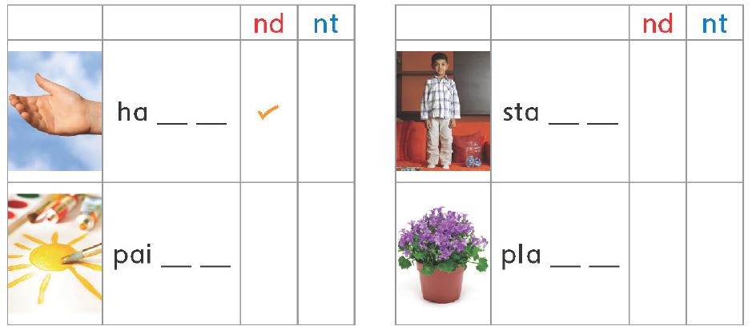

رقم المهارة | Talk about past event and activities using ( irregular verbs )  التحدث عن الأحداث التي وقعت في الماضي باستعمال ( الأفعال الغير منتظمة ) | أتقن | لم يتقن
31
31

اختر الإجابة الصحيحة : Choose the correct answer

- Yesterday , I ( see – saw – seeing ) a rainbow .
- They ( won – win – wins ) a football match .
- Noura ( break – breaks – broke ) the cup last night .

رقم المهارة | Use conjunctions ( because – and – but )  استعمال أدوات الربط ( بسبب – و – لكن ) | أتقن | لم يتقن
34
34

املاء الفراغات بالعبارة الصحيحة : Fill in the suitable word

because - and - but

- We had some chicken , …………… we didn't have any bread .
- I ate the sandwich ………………….. I was hungry .
- We have some juice , ……………. We have some water

رقم المهارة | Recognize and produce the consonant sounds ( f – gh – ph )  التعرف ونطق الأصوات الساكنة ( f – gh – ph ) | أتقن | لم يتقن
1
1

أكمل الفراغات بالحروف المناسبة : Fill in with the suitable letters

- ( f - ph - gh ) …riend
- ( f - ph - gh ) ……oto
- ( f - ph - gh ) ele……ant
- ( f - ph - gh ) lau……..

رقم المهارة | Write short simple words / phrase to complete a paragraph  كتابة الكلمات والعبارات البسيطة لإكمال النص | أتقن | لم يتقن
45
45

اقراء ثم أكمل الفراغات بالعبارة المناسبة : Read then complete the paragraph

her - park - week - them
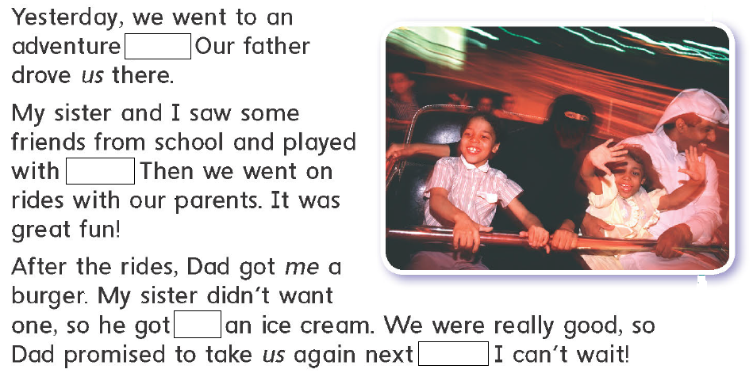

رقم المهارة | Talk about different times of the day ( morning – afternoon – evening )  التحدث عن الأوقات المختلفة من اليوم ( صباحا – بعد الظهيرة – مساء ) | أتقن | لم يتقن
28
28

اختر الإجابة الصحيحة بين الأقواس : Choose the correct response

- I do my homework in the ( morning - evening )
- I go to school in the ( morning - afternoon )
- I finish school in the ( morning - afternoon )

رقم المهارة | Use prepositions of time ( in – on – at – before – after )  استعمال حرف الجر الزمانية ( في – عند – قبل – بعد ) | أتقن | لم يتقن
29
29

اختر الإجابة الصحيحة : Choose the correct answer

- I eat breakfast ( at - before - after ) I go to school .
- I wake up ( at - before - after ) 6 o'clock .
- I go to bed ( at - before - after ) I take a bath .

رقم المهارة | Talk about different items using ( there is – there are )  التحدث عن الأغراض المتنوعة باستعمال ( يوجد ) للمفرد والجمع | أتقن | لم يتقن
21
21

املاء الفراغات بالعبارة الصحيحة : Fill in with the suitable words

There is – There are

- ………………….. about 100 students in my school .
- ………………….. a cafeteria in my school .
- ………………….. a computer lap in my school .
- ………………….. lots of activities in my school .

رقم المهارة | Associate verbal with visual information  ربط المعلومات الصوتية مع البصرية | أتقن | لم يتقن
43
43

وصل الكلمة إلى الصورة المناسبة : Match the word to the picture

Science - math - social studies - PE - art

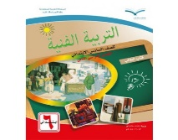 | 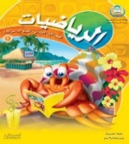 | 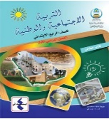 | 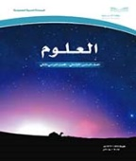
------------------------------------------ | ------------------------------------------ | ------------------------------------------ | ------------------------------------------ | ------------------------------------------

رقم المهارة | Talk about the rules using imperatives  التحدث عن القوانين باستعمال أفعال الأمر | أتقن | لم يتقن
25
25

وصل الأمر إلى الجملة المناسبة : Match the rules

- Don't shout ( ) to the teacher
- Listen ( ) to do your homework
- speak ( ) speak clearly
- Don't forget ( ) English in the class!

رقم المهارة | Recognize and produce some consonant blends ( sc – sk – sq )  التعرف ونطف بعض الحرف الساكنة المدمجة ( sc – sk – sq ) | أتقن | لم يتقن
9
9

املاء الفراغات باستعمال الحرفين المناسبة : Fill in with the suitable letters

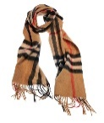
sc – sk – sq
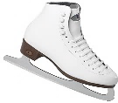

_ _ y _ _ uare _ _ ate _ _ arf

رقم المهارة | Read and comprehend simple sentences and texts  قراءة وفهم الجمل والنصوص القصيرة والبسيطة | أتقن | لم يتقن
39 – 42
39 – 42

اقراء ثم أجب على الأسئلة : Read then answer the questions
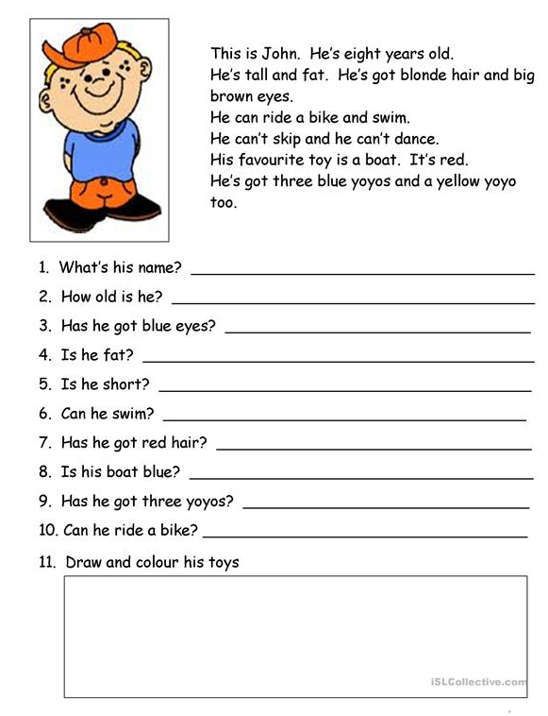

رقم المهارة | Talk about everyday activities using the present simple and adverbs of frequency  التحدث عن الأنشطة اليومية باستعمال المضارع البسيط وأحوال التكرار | أتقن | لم يتقن
15
15

انظر إلى النسبة ثم اختر حال التكرار المناسب :
Look at the percentage then choose the suitable adverb

- I should brush my teeth ( 50% ) ( always - sometimes - never )
- I should get up early ( 100% ) ( always - sometimes - never )
- I shouldn't stay up late ( 0% ) ( always - sometimes - never )

Read and choose : اقراء ثم اختر الإجابة الصحيحة

What should you do to live a healthy life ?

- I shouldn't watch too much TV . ( )
- I should eat junk food . ( )
- I should play to much computer games . ( )

رقم المهارة | Use definite and indefinite articles ( a – an – the )  استعمال أدوات التعريف ( أل ) | أتقن | لم يتقن
48
48

املاء الفراغات : Fill in

a - an
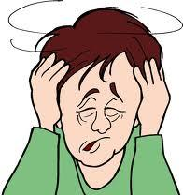
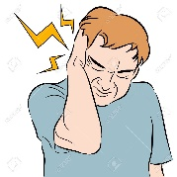

___ headache ___ toothache ___ earache

رقم المهارة | Recognize and produce long vowels ( ur – ir )  التعرف ونطق الأصوات الممدودة ( ir – ur ) | أتقن | لم يتقن
7
7

املاء الفراغات بالأحرف الصحيحة : Fill in the suitable letters

ir – ur
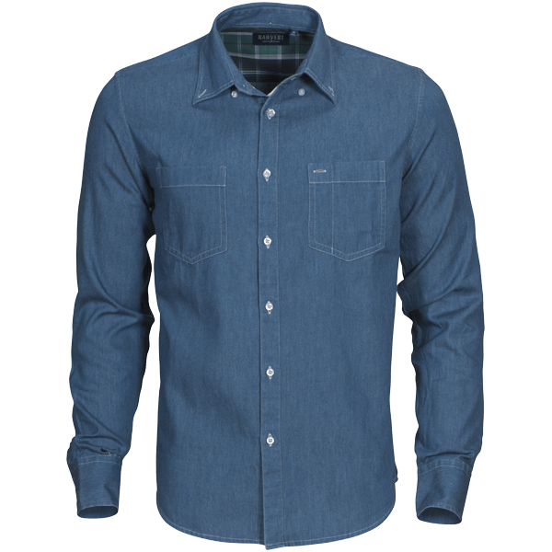
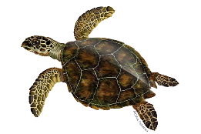

t _ _ tle sh _ _ t p _ _ ple b _ _ ger

رقم المهارة | Identify places in town  التعرف على الأماكن والمواقع في المدينة | أتقن | لم يتقن
27
27

وصل الكلمات للصورة الصحيحة : Match the words to the pictures

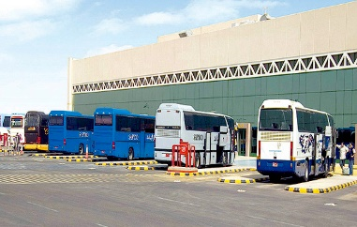
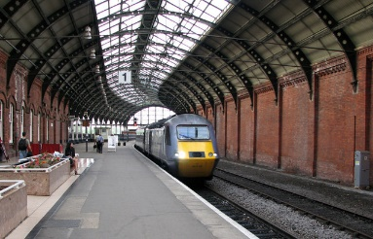

Supermarket

Train station

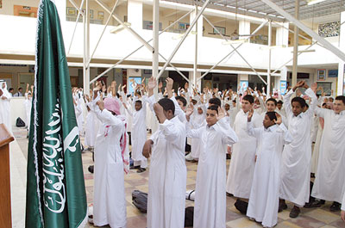
School

Bus stop

رقم المهارة | Give directions  إعطاء التوجيهات | أتقن | لم يتقن
24
24

اقراء التوجيهات ثم حدد الموقع من الخارطة :
Read the directions then write the place from the map

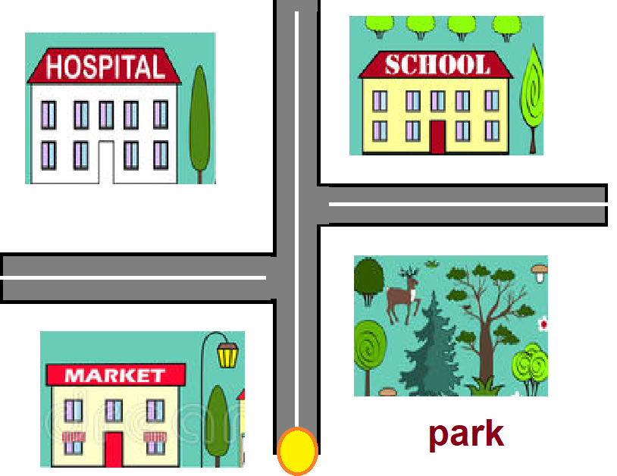
Go straight and turn left , you will find it on your right .

( …………………………… )

**************************************

Go straight and turn right , you will find it on your left .

( …………………………… )

رقم المهارة | Describe location  ( in – on – under – next to – in front of – behind )  وصف الموقع  ( في – على – تحت – بجانب – أمام – خلف ) | أتقن | لم يتقن
19
19

املاء بحرف الجر المناسب : Fill in with the suitable preposition

on – in – between – next to
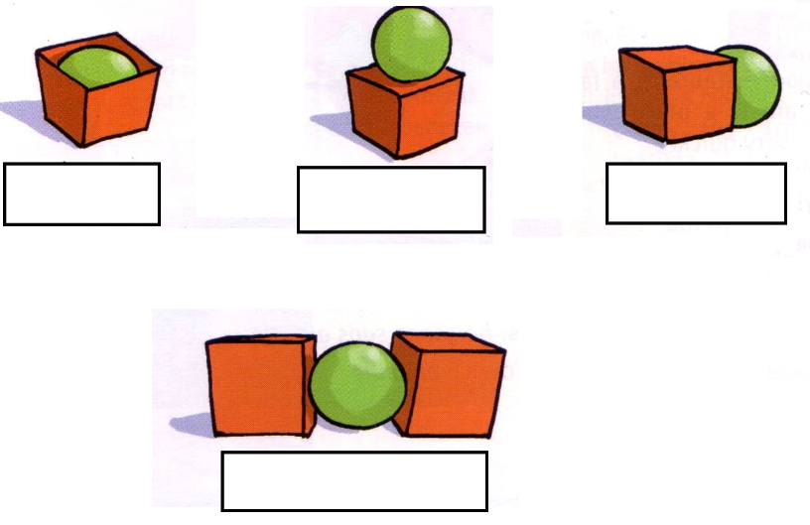

رقم المهارة | Talk about the past using the past simple using  ( there was – there were )  التحدث عن الماضي باستعمال الماضي البسيط ( يوجد ) | أتقن | لم يتقن
30
30

اختر الإجابة الصحيحة : Choose the correct answer

( there was - there were )

- …………………… a big house
- …………………… three flours
- …………………… a kitchen
- …………………… two bedrooms

رقم المهارة | Read simple illustrated stories  قراءة القصص المصورة البسيطة | أتقن | لم يتقن
40
40

اقراء القصة ثم أعد ترتيب أحداثها : Read then put the events in order
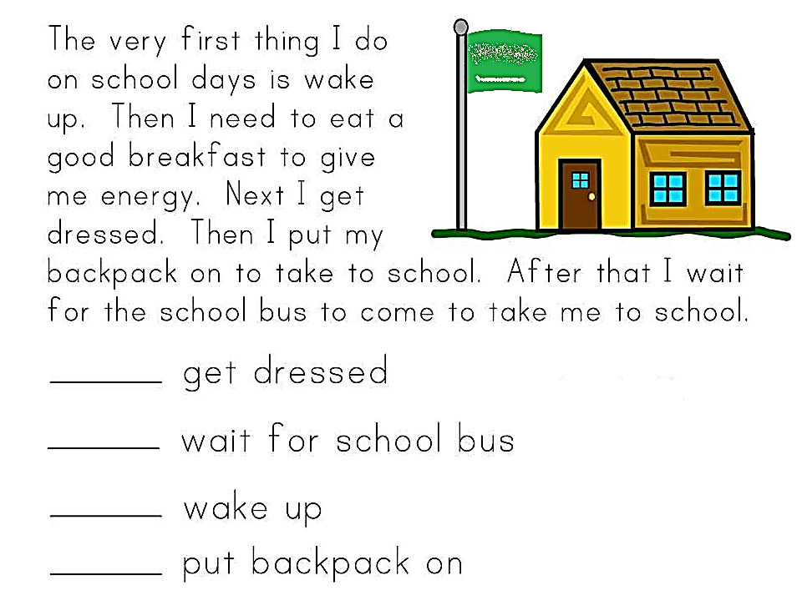

رقم المهارة | Understand the main idea and the basic information in short monologue or dialogue  فهم الفكرة والمعلومات الرئيسية في الحوارات القصيرة | أتقن | لم يتقن
37
37

أعد ترتيب الجملة بشكل صحيح : Rearrange the sentence

in | park | to | We | the | like | play

…………………………………………..…………………………..

gave | some | My | friend | colors | me

…………………………………………..…………………………..

رقم المهارة | Recognize and produce some long vowels ( ue – u_e )  التعرف ونطق بعض الحروف الصوتية الممدودة ( ue – u_e ) | أتقن | لم يتقن
7
7

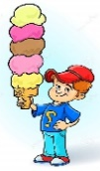
استمع ثم املاء الفراغات بالحرفين الصحيحة : Listen then fill in the suitable letters

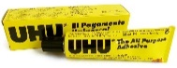

c _ b _ bl _ _ gl _ _ h _ g _

رقم المهارة | Talk about future plans using … going to  التحدث عن الخطط المستقبلية باستعمال .... سوف | أتقن | لم يتقن
33
33

أكمل الجملة بخططك المستقبلية : Complete the sentence with your future plan
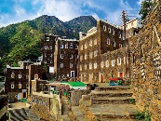
- Where are you going ?
- I'm going to ………………….

- What are you going to do ?
- I'm going ………………….

رقم المهارة | Use intensifiers ( so – very )  استعمال صيغ المبالغة ( جدا ) | أتقن | لم يتقن
35
35

أكمل الفراغات بالإجابة الصحيحة : Complete with the suitable answers

( very hungry – so cute – very sleepy )

- Why did you sleep in my bed ?
- Because I was ……………………………….

- Why did you eat my burger ?
- Because I was ………………………….

- Why did you take my doll ?
- Because it was ………………………….

رقم المهارة | Recognize and apply basic rules of punctuation  تطبيق القواعد الأساسية للكتابة وعلامات الترقيم الصحيحة | أتقن | لم يتقن
41 - 44
41 - 44

قم بتصحيح الأخطاء الموجودة أمامك : Correct the mistakes

how are you __ i'm great __ thanks __

--------------------------------------------------------------------------------------------------------------------------------------------------------------------------------------------------------

--------------------------------------------------------------------------------------------------------------------------------------------------------------------------------------------------------

رقم المهارة | Link ideas with ( and – then )  ربط الأفكار باستعمال ( و – ثم ) | أتقن | لم يتقن
49
49

املاء الفراغات بشكل صحيح : Fill in the missing blanks correctly

and - then

- at 6 o'clock I wake up ……….. I brush my teeth .
- I eat my breakfast ……….. I go to school .
- I like apples ………. Oranges .

